發行人：張美珍校長  發行者：桃園市立仁和國民中學  總編輯：學務主任陳佩祺  編 輯：吳誠昀  創刊日期：98/09/23  出刊日期：112/10月05日    月主題 謙恭  (謙恭)  待人謙虛恭敬，與人和睦相處。  1 做人做事要隨時反省。 2 和氣待人，說好話、做好事。 3 重視他人，不嫉妒。 | 文章欣賞  人貴九品：你有幾品？  第一品：認錯  人常常不肯認錯，凡事都說是別人的錯，認為自己才是對的，其實不認錯本身就是一個錯、認錯不但不會少了什麼，反而顯得你有度量。  第二品：誠實  誠實是一種美德，更是一個人的立身之本、「人之無誠，不可為交」、「欲當大任，須是篤實」、做人只有實實在在、老老實實，才能贏得別人的尊重，才能開拓自己的事業。  第三品: 謙虛  謙虛是好人品的一個重要組成部分。  「謙虛使人進步，驕傲使人落後」，為人低調一些，一方面有利於自己的進步，另一方面有利於與人相處。  第四品：善良  善良是好人品的關鍵要素。人要常懷一顆感恩之心，方能使人敬仰。  古人云：「所謂善人，人皆敬之，天道佑之，福祿隨之，眾邪遠之，神靈衛之」；「心起於善，善雖未為，而吉神已隨之；心起於惡，惡雖未為，而凶神已隨之」。  因此，要多存善心，多興善舉。只有這樣，才能坦坦然然做人。  第五品：守信  古人云：「人而無信，未知其可」。一個人如果沒有信用，什麼事也幹不好。  人與人之間的交往，關鍵是要講信用、古人把守信看作是做人非常重要的品行之一，講究言必行，信必果、一個人如果不講誠信，是難以得到大家的認可的。  第六品：寬容  「海納百川，有容乃大」、人要有一顆寬容之心，要能容天下難容之事。  寬容別人實際上是給自己的心靈鬆綁，否則，只會給自己的心靈加壓，受累的還是自己。要承認人與人之間的差別，多看別人的優點和長處，寬容別人不足之處。  第七品：柔和  人的牙齒是硬的，舌頭是軟的，到了人生的最後，牙齒都掉光了，舌頭卻不會掉，所以要柔軟，人生才能長久。心地柔軟了，是修行最大的進步，柔軟的人生才能活得更快樂、更長久。  第八品：溝通  缺乏溝通，就會產生是非、爭執與誤會，因為瞭解而理解！  第九品：放下  人生像一隻皮箱，需要用的時候提起，不用的時候就把它放下，應放下的時候，卻不放下，就像拖著沉重的行李，無法自在！  閱讀心得  人無貴賤之分，心卻有質地之別，人貴九品，每一品都代表著一個人的品德層次。  人生就是一個修行的過程、人生的修行，貴在修心，以不動之心面對各種人生境遇，努力學習，不斷精進，最終圓滿、這就是智慧。  (學習電子報)
  謙虛卑恭 君子風範
  《易經》上有一卦，名曰「謙」，是專門說「謙」的道理的：「天道虧盈而益謙，地道變盈而流謙，鬼神害盈而福謙，人道惡盈而好謙。謙，尊而光，卑而不可逾，君子之終也。」
  大意是說：天的道理，凡是驕傲自滿的，就要使他虧損；而謙虛的就讓他得到益處。地的道理，凡是驕傲自滿的，也要使他改變；而謙虛的要使他滋潤不枯。鬼神的道理，凡是驕傲自滿的，就要使他受害；謙虛的便使他享福。
  俗語說：「千萬不要誇口說我能勝過別人，其實別人勝我更多！」這實在是一點也沒錯啊！
  明代的理學家陳幾亭說過：「君子有兩種羞恥。一是誇耀自己的長處，二是掩飾自己的缺失和不能。自己有長處要保持謙虛，自己不會的就要努力學習充實。」
  他又說：「君子有二種惡劣的習性。一是嫉妒人之所能，二是彰揚人之所不能。」當別人做到時，應該像自己做到一樣替人家高興；當別人做不到時，要引以為鑑，以自己要做好的角度來著眼，捨去「我能，他不能」的高傲心態。
  明代另一位理學家王陽明訓示兒子正憲說：「現在人的病痛，大多是因為傲。千罪百惡，都是從傲上來的。傲則自視甚高，自以為是，不肯屈就於人。你們為學，先要除此病根，這樣才能有進步。傲字，反之則為謙，『謙』字便是對症之藥。不但是外貌謙遜，真誠發自內心的恭敬，撙節退讓，常見自己的不足，真正能虛心接受別人。」
  所謂「人無完人」，我們每個人都有缺點，如果總是盯著、看重別人的缺點，且到處張揚，就會給別人造成傷害，同時自己還會失德，這可不是君子待人處世之道。
  謙恭有禮，是最基本待人處事原則，「禮多人不怪 禮多人人愛」。
  一個態度總是謙恭有禮的人，人見人愛；若是個態度高傲自豪的人，只會人見人厭，使的身邊的人漸漸遠離。謙恭有禮有好無壞。
  養成我們有禮貌的觀念，看到人會先問聲好，那麼別人對你的第一印象也會特別好，人際關係也會越來越好。以上都是禮的部分，而謙恭就是謙虛恭敬，秉著謙虛態度不自傲，對人恭敬有禮貌，不僅是強調禮貌，還要發自內心，謙誠不虛偽。
  在老師的灌輸下，也一直養成看到人會先問聲好的良好習慣。
  除了在國中青春期叛逆階段會對父母沒大沒小禮貌，那時還小，處於叛逆階段免不了這樣，而現在上了大學，也已經是個成年的大人，更加懂事了，對待家人長輩的態度更加謙恭有禮，因為謙恭有禮是別人為你打分數的基準點，待人越有禮貌分數越高，個人形象好人緣好，好處數不盡，謙恭有禮也能化解怒氣，化解不悅時的僵局，緩和氣氛，一切好談，因此，謙恭有禮是最好的處事態度。 (學習電子報)
七年級腳踏車(考照)活動花絮112.09.14  活動櫥窗  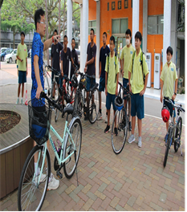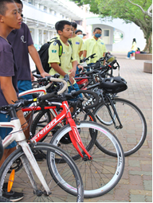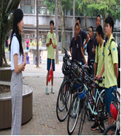  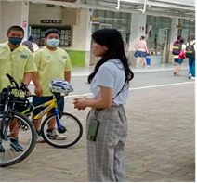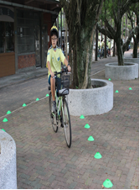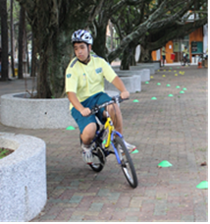  全校防災演練(112.09.21)  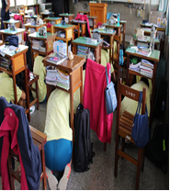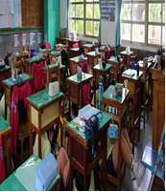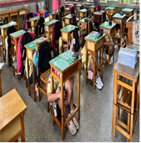  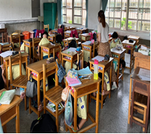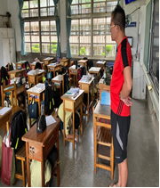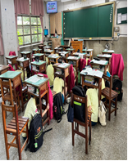  在成長蛻變過程中最重要的人之一，是指引大家前往正確道路的明燈，但表達感謝 之意可不能只有今天喔！希望各位同學能把每天都當成是教師節，認真的完成學生應盡的本分，讓老師們的辛苦沒有白費，讓老師們天天開心喔！    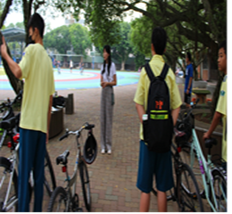   | 感謝呂蓓榮老師熱情推薦  文藝青年-好書共讀  遇到挫折不如轉個彎！人生就像一盒巧克力，苦甜參半體會人生的每個滋味  品嚐人生的各種滋味。  別在苦悶裡打轉了，轉個彎吧！  因為不管左彎或右拐，只要擺脫了負面情緒，都是一片好風景。  我想將深深的感動以及力量，當作禮物獻上給讀者。  人生的每個境遇，就像是各種不同口味的巧克力，有苦、有甜。  既然苦與樂總是參半著降臨。  與其愁眉苦臉，不如帶著希望，一一體會生活的每種經驗吧！  當遇到挫折、低潮、負面情緒、不被了解的難受時…  轉個彎，正面的能量就會因心境的轉變隨之而來！  成長，就是帶著喜悅的心 生活與感受。  本書能成為您人生的巧克力，為您隨時補充正面的精神能量、每件事都能成為建立幸福感的心靈甜品。  作者簡介  孔柄淏  他先後出版了《10年的法則》、《孔柄淏的巧克力》、《孔柄淏的經營筆記》、《10年後的中國》、《選擇核心內容的實用讀書秘訣》、《未來人才的條件》、《英語必須作為遺產傳承下去！》等80多部著作和譯作，是位筆耕不輟的作譯者。  孔柄淏所長以其嚴謹的分析和明確的理論剖析當代的經濟趨勢，寫下了人生的成功戰略。  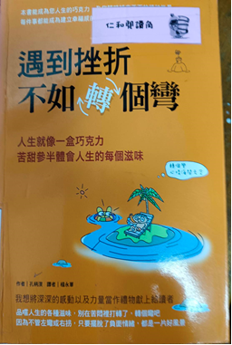    掌握機會、扭轉命運！  ---摘自博客來網站書籍內容介紹---  ~同學們可以在圖書館或閱讀角找到完整的書籍閱讀唷 ~

